муниципальное казенное дошкольное образовательное учреждение города Новосибирска «Детский сад №414 комбинированного вида «Чебурашка»

Проект

«На пыльных тропинках далеких планет…»

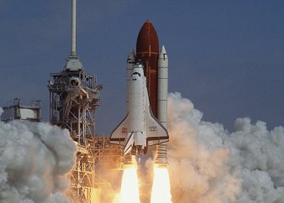

Выполнила:

Балталаева А.С.

Новосибирск 2018

Актуальность проблемы:

Что **там далеко, далеко в космосе**?

Не каждый взрослый ответит на этот вопрос.

Еще первобытные люди приковывали свои взгляды на ночное небо, пытаясь выяснить, что за светящиеся точки на нем находятся. Некоторые думали, что на небе живут боги, другие считали, что в небесах обитают неизвестные человеку существа, да и до нынешнего времени в человеке не сложилось полное понимание того, что **такое космос на самом деле**.

Поэтому важно грамотно выстроить работу по формированию у детей представлений о **космосе**.

С самого рождения ребёнок является первооткрывателем, исследователем того мира, который его окружает.

В раннем возрасте им интересны загадки Вселенной.

Старших дошкольников всегда привлекает тема **космоса**, так как все неведомое, непонятное, недоступное глазу будоражит детскую фантазию.

С помощью, каких методов можно заинтересовать ребенка, как помочь ему узнавать много нового и интересного про **космос**? Мое мнение таково - метод **проекта** позволяет детям усвоить сложный материал через совместный поиск решения проблемы, тем самым, делая познавательный процесс интересным. Работа над **проектом** носит комплексный характер, пронизывает все виды деятельности дошкольников, проходит в повседневной жизни и в образовательной деятельности.

Тип проекта: информационно-познавательный, творческий.

Участники проекта: дети подготовительной группы, родители, воспитатели.

Время реализации: апрель 2018г.

Цель:

• формировать у детей целостность картины мира (представление о **космическом пространстве,** Солнечной системе и её планетах, освоении **космоса людьми.)**

• способствовать развитию познавательных и интеллектуальных способностей детей, созданию условий для развития познавательной речевой активности дошкольников, стремления к самостоятельному познанию.

Задачи:

1. Продолжать расширять представление детей о многообразии **космоса**. Рассказать об интересных фактах и событиях **космоса.**

2. Дать знания об освоении человеком **космического пространства,** о значении **космических** исследований для жизни людей на земле. продолжить знакомство с первым лётчиком**-космонавтом Ю**. А. Гагариным.

3. Развивать творческое воображение, фантазию, умение импровизировать; воспитывать взаимопомощь, доброжелательное отношения друг к другу,

4. Расширять кругозор и активизировать словарь дошкольников.

5. Воспитывать уважение и любовь к Земле, дающей всё необходимое для жизни. Чувство гордости за свою Родину, историю своей планеты, за достижения учёных**,** **космонавтов.**

6. Привлечь родителей к совместной деятельности.

I. Этап подготовительный

1. Сбор информации

Индивидуальные беседы с детьми и родителями

2. Диагностика с целью выявление знаний детей о космосе (Приложение)

Диагностические игровые задания;

3. Изучение учебно-методической литературы по проблеме

Сбор материала (книги, иллюстрации, открытки, презентации)

II. Этап основной

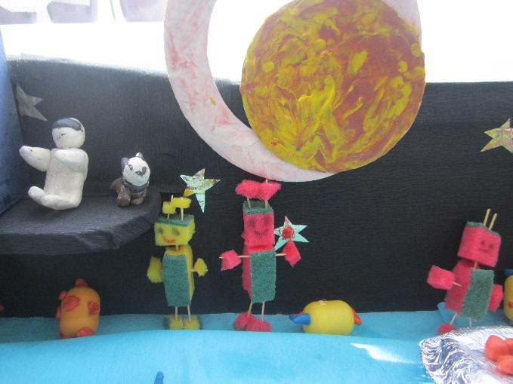Центр детской активности: «Неизвестная Голубая планета»

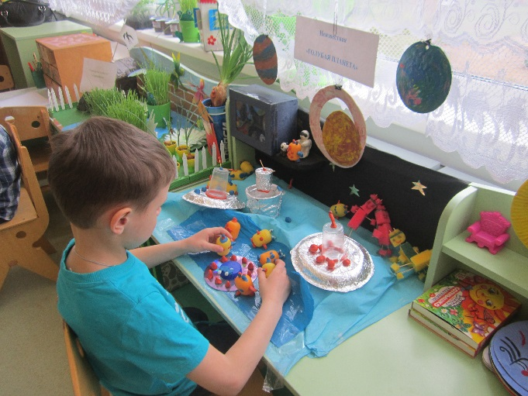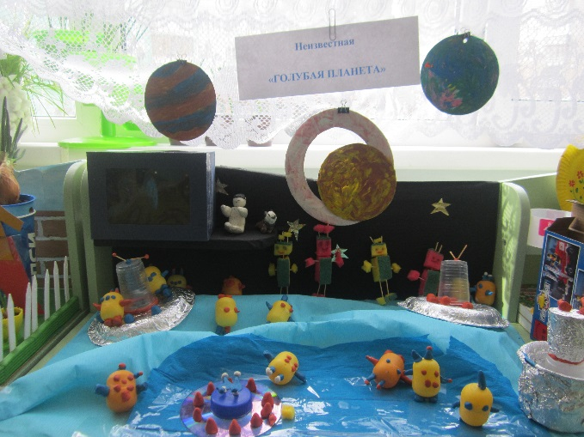

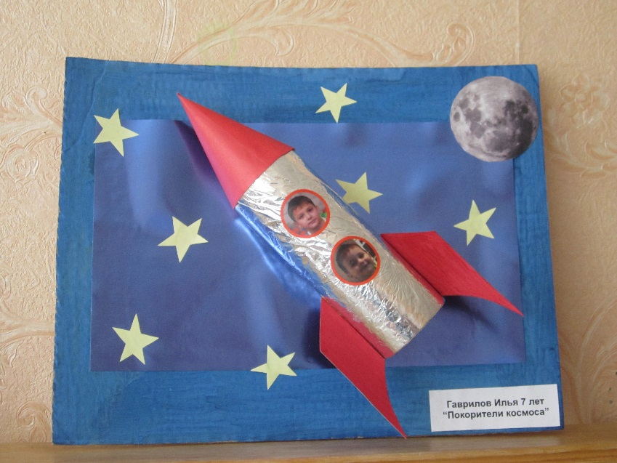Выставка «Моя первая ракета»

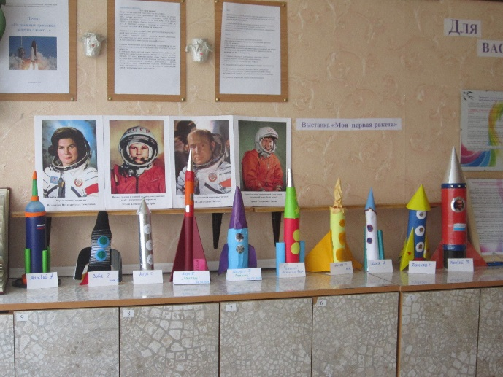

«Наши друзья - инопланетяне»

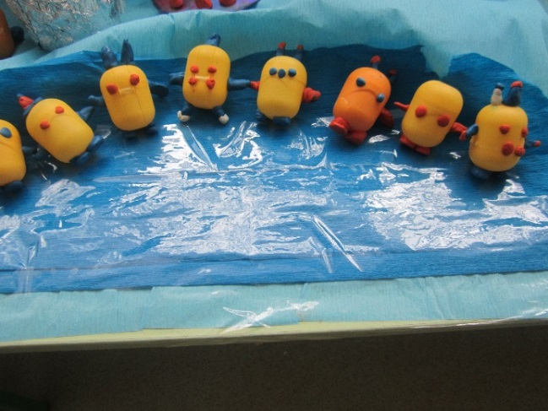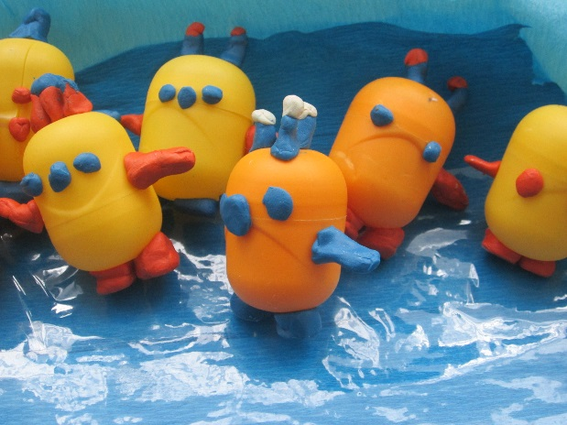

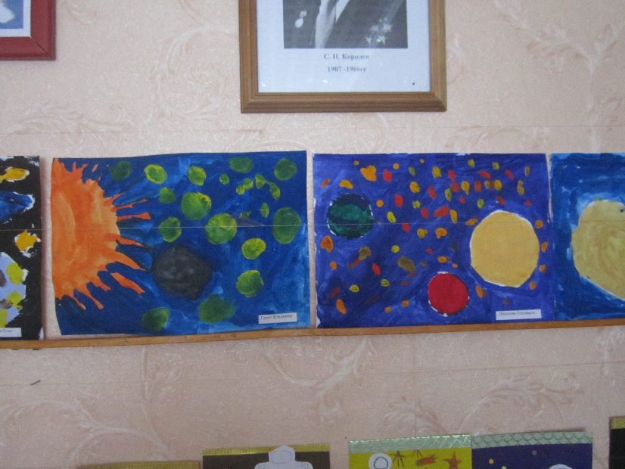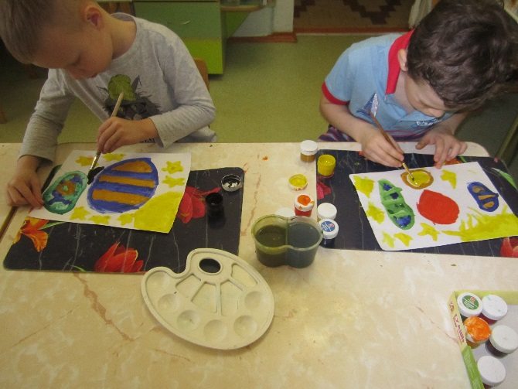Выставка «Бескрайняя вселенная»

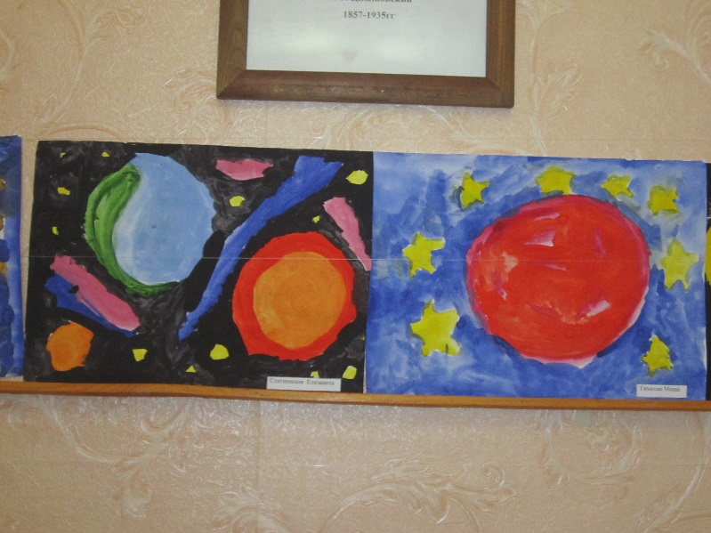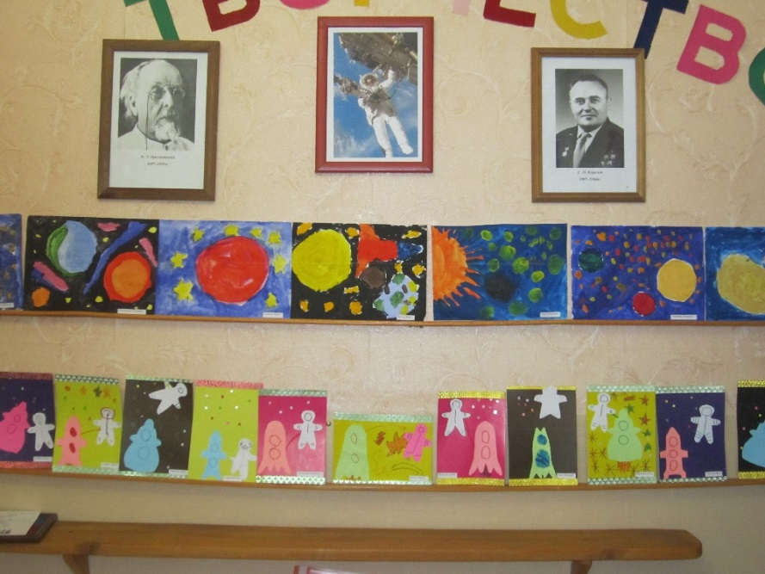

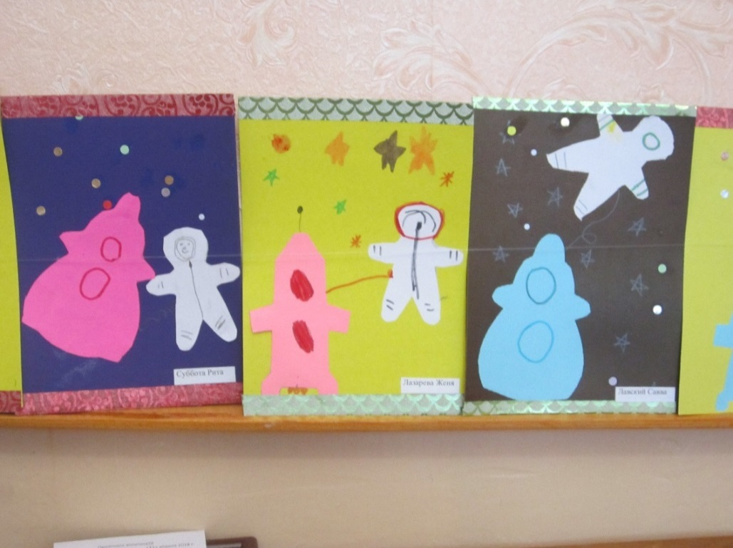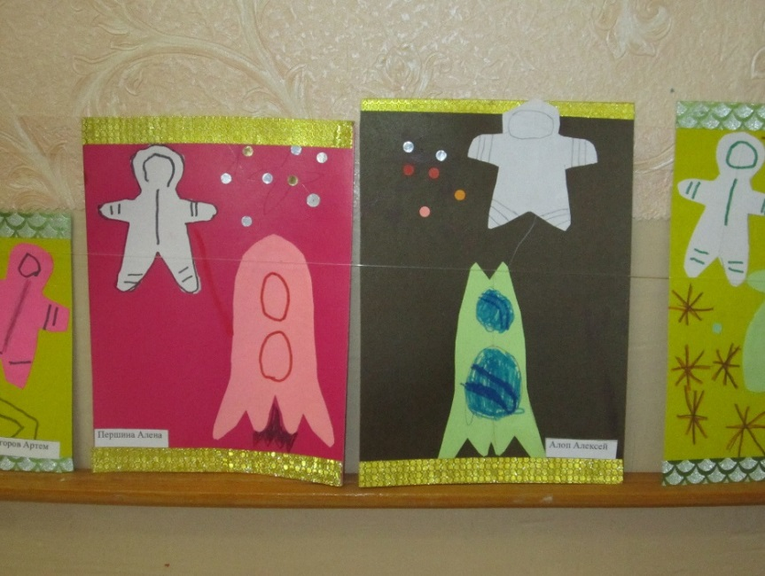

«Математика и космос»

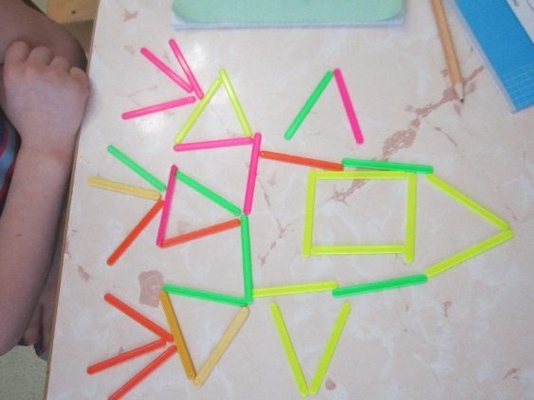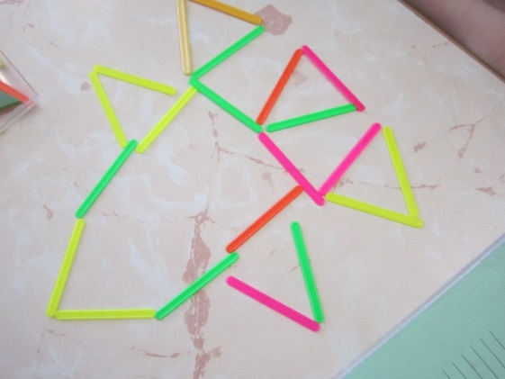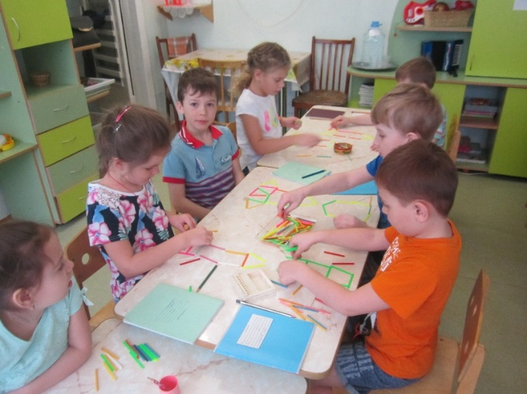

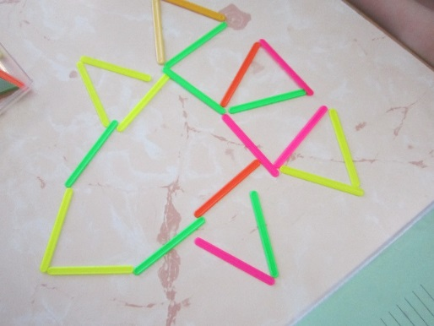

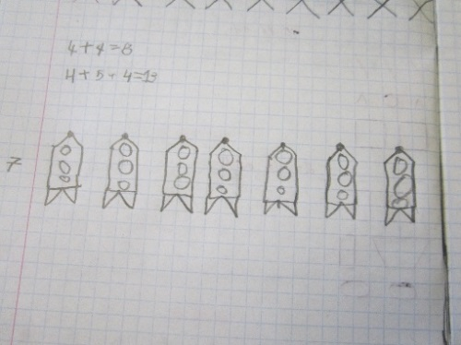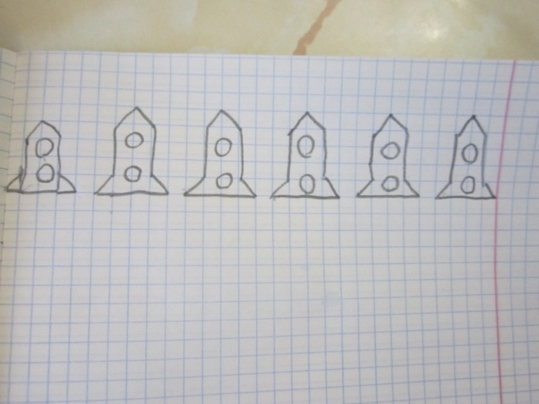

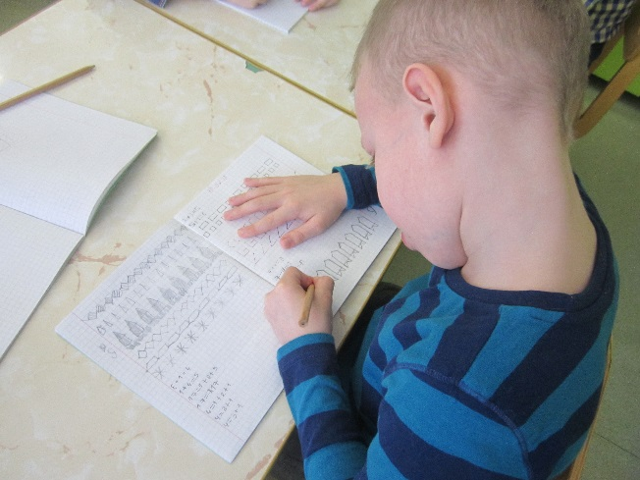

Международный космодром «МИР И СОГЛАСИЕ»

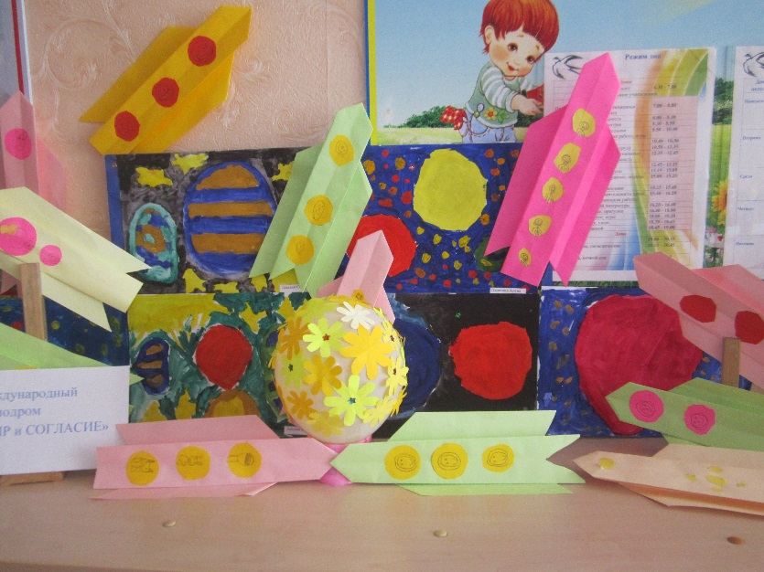

Дострой по точкам Дострой вторую половинку

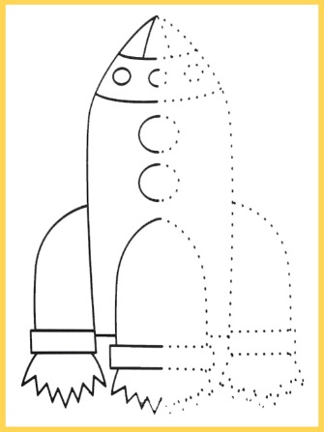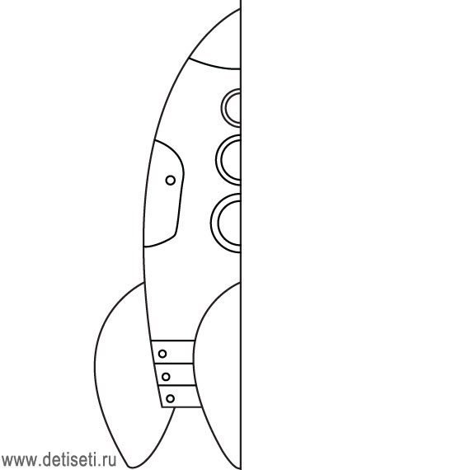

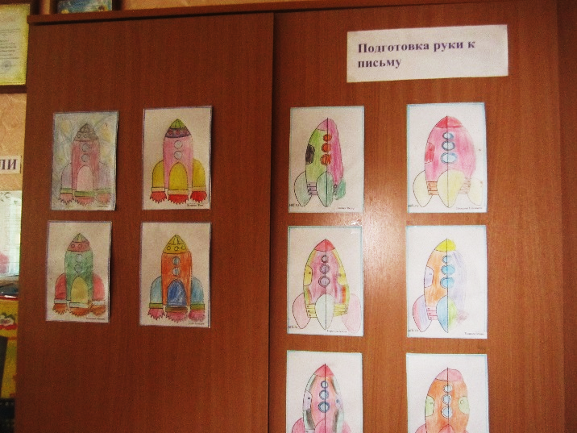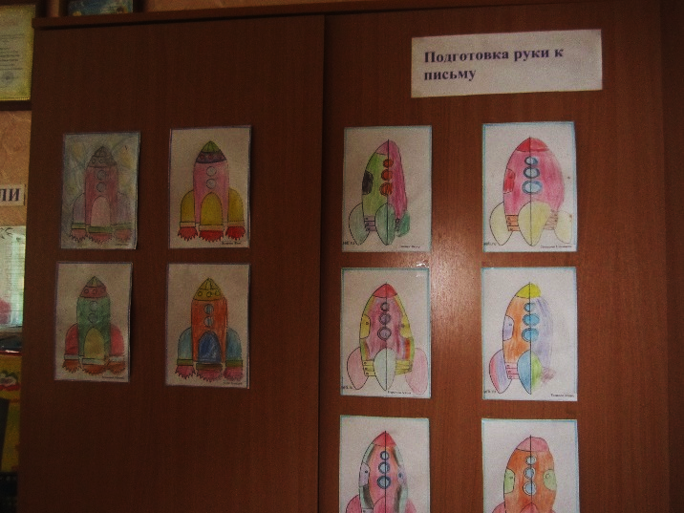

«Конструкторское бюро» - строим ракеты сами

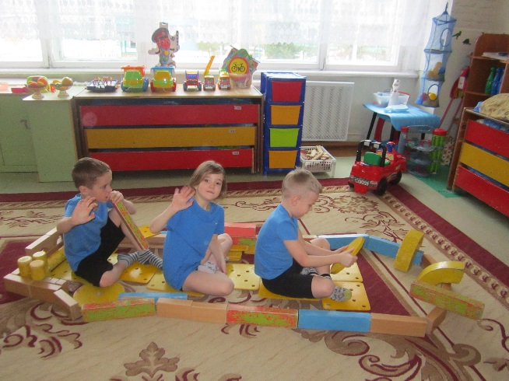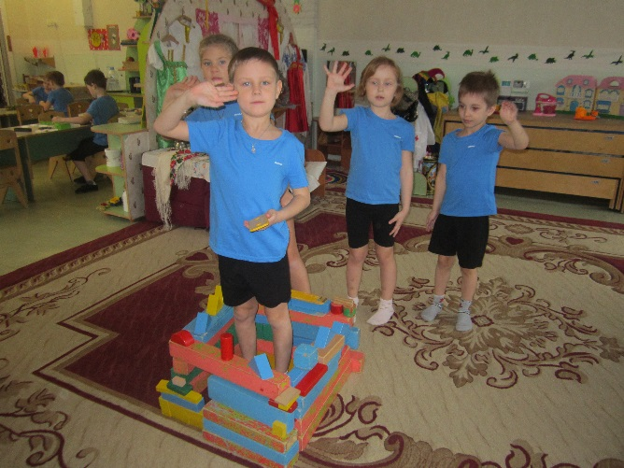

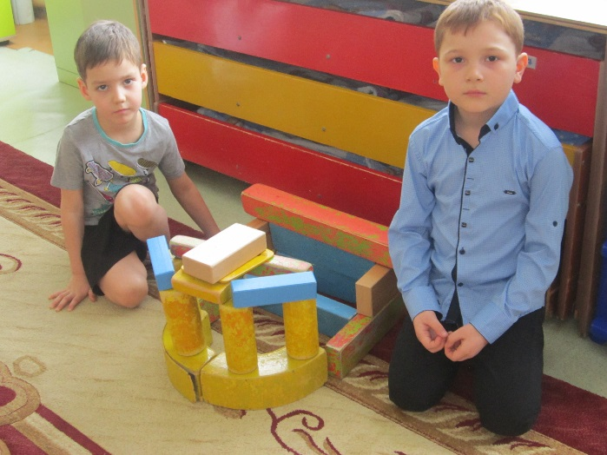

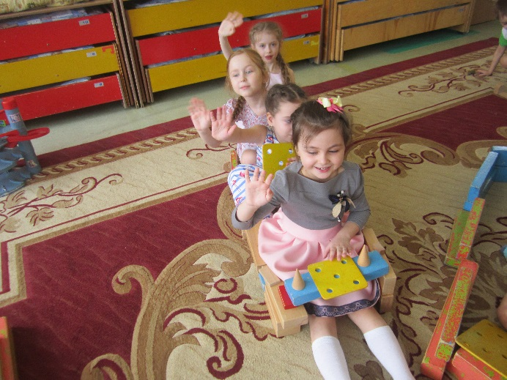

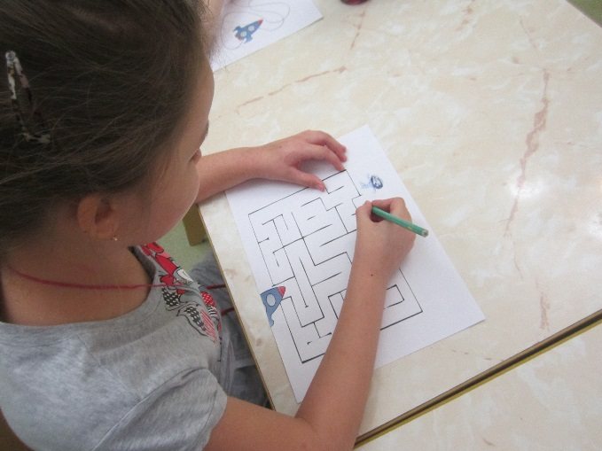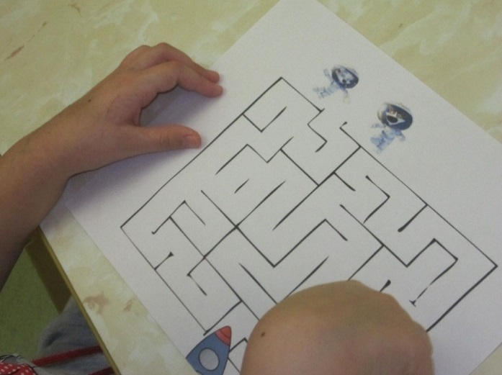Поможем Белке и Стрелке

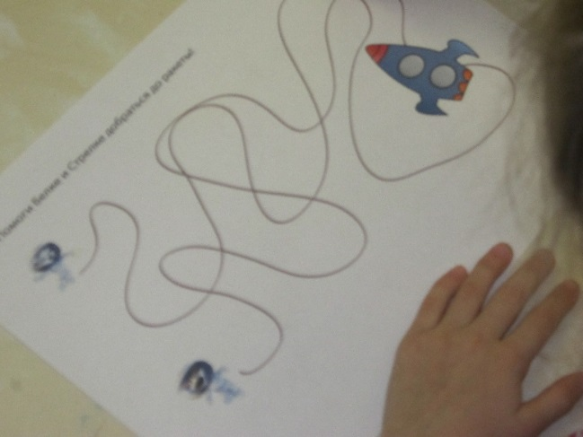

Совместная деятельность:

1. Просмотр мультфильмов "Тайна третей планеты", "Белка и Стрелка".
2. Дидактические игры:

- «Найди пару»,

- «Четвертый лишний»

- «Подбери словечко»

Работа с родителями

Консультация «Как познакомить дошкольников с **космосом**»

Участие в выставке поделок.

III. Этап итоговый

1.КВН

2.Лепбук

Литература:

1. Программа воспитания и обучения в детском саду. Под ред. М.А.Васильевой, В.В. Гербовой, Т.С.Комаровой, М. «Мозаика-Синтез», 2005.

2. Г.Юрмин, А.Дитрих. Потомучка. Веселая энциклопедия.- Москва, 1999.

3. Калашников В. О звездах и планетах.

4. Космос. Детская энциклопедия. -Москва, 2000.

5. Леонов А. Я выхожу в космос.- Москва,1985.

6. Левитан Е.П. Малышам о звездах и планетах.- Москва,1981.

7. Почемучка. Под ред. А.Алексина.- Москва, 1992.

8. Скоролупова О.А. Покорение космоса. – 2-е изд., Москва, 2007

**Приложение 1**

**Диагностика знаний детей о космическом пространстве и покорителях космоса**

1. Как называют профессию людей, изучающих космос?  
    (астроном)
2. Кто самими первыми побывали в космосе?  
    (собаки Белка и Стрелка)
3. Назовите первого космонавта?

(Ю. А. Гагарин)

1. Как назывался корабль, на котором Гагарин полетел в космос?

(Восток)

1. Если вы полетите в космос, то что там увидите?

(планеты, звёзды и др.)

1. Как называется планета на которой мы с вами живем?  
    (земля)
2. На что похожа по форме наша планета земля?  
    (шар)
3. Почему на Земле происходит смена дня и ночи?
4. Почему на Земле происходит смена времён года?
5. Какие ещё планеты вы знаете?

**Высокий уровень** ответил на 9-10 вопросов  
  
**Средний уровень** ответил от 5 до 8 вопросов  
  
**Низкий уровень** ответил от 1 до 4 вопросов

|  |  |  |  |  |  |  |  |  |  |  |  |
| --- | --- | --- | --- | --- | --- | --- | --- | --- | --- | --- | --- |
|  | Кто изучает космос? | Кто первым побывал в космосе? | Назовите первого космонавта? | Как назывался корабль, на котором Гагарин полетел в космос? | Что находится в космосе? | На какой планете мы живём? | Какую форму имеет Земля? | Почему на Земле происходит смена дня и ночи? | Почему на Земле происходит смена времён года? | Какие ещё планеты вы знаете? |  |
| Алеша А. | + | + | + |  | + | + | + | + |  | + | **С** |
| Матвей А. | + |  | + |  | + | + |  |  |  |  | **Н** |
| Егор Б. | + |  | + |  | + | + | + |  |  |  | **С** |
| Матвей Б. |  |  | + |  | + | + |  |  |  |  | **Н** |
| Илья Г. | + |  | + |  | + | + |  |  |  |  | **Н** |
| Вова Г. | + |  | + |  | + | + | + |  |  | + | **С** |
| Артем Е. |  |  | + |  | + | + |  |  |  |  | **Н** |
| Вероника К. |  |  | + |  | + | + |  |  |  |  | **Н** |
| Савва Л. | + | + | + |  | + | + | + |  |  | + | **С** |
| Федор Л. | + | + | + |  | + | + | + |  |  | + | **С** |
| Женя Л. | + |  | + |  | + | + | + | + |  | + | **С** |
| Никита М. |  |  |  |  |  |  |  |  |  |  |  |
| Саша Н. | + | + | + | + | + | + | + | + |  |  | **С** |
| Алена П. | + |  | + |  | + | + | + | + |  | + | **С** |
| Олег П. |  | + | + |  | + | + |  |  |  | + | **С** |
| Лиза П. | + |  | + |  | + | + | + | + |  | + | **С** |
| Данила Р. |  |  | + |  |  |  |  |  |  |  | **Н** |
| Лиза С. | + |  | + |  | + | + |  |  |  | + | **С** |
| Рита С. | \ | \ | + | \ | + | + |  |  |  |  | **Н** |
| Илья Т. |  |  | + |  | + | + |  |  |  |  | **Н** |
| Маша Т. | + |  | + |  | + | + | + |  |  | + | **С** |

**Приложение 2**

**Опыт 1. «День и ночь».**

**Цель:**

**-** объяснить детям, почему бывает день и ночь.

**Оборудование:**фонарик, глобус.

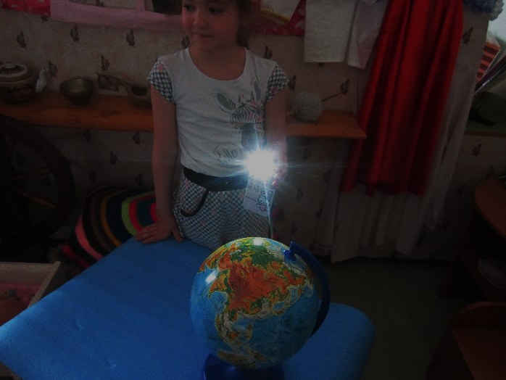 Для нее понадобятся всего-то две вещи — глобус и обычный фонарик. Включите в затемненной групповой комнате фонарик и направьте на глобус примерно на ваш город. Объясните детям: “фонарик — это Солнце, оно светит на Землю.

Там, где светло, уже наступил день.

Вот, еще немножко повернем — теперь оно как раз светит на наш город.

Там, куда лучи Солнца не доходят, — у нас ночь.

Вопрос детям: что происходит там, где граница света и темноты размыта?

(это утро либо вечер)

**Опыт 2. «Затмение солнца».**

**Цель:**

**-** объяснить детям, почему бывает затмение солнца.

**Оборудование:**фонарик, глобус.

Очень многие явления, происходящие вокруг нас, можно объяснить даже совсем маленькому ребенку просто и понятно. И делать это нужно обязательно! Солнечные затмения в наших широтах — большая редкость, но это не значит, что мы должны обойти такое явление стороной!

Самое интересное, что не Солнце делается **черного цвета**, как думают некоторые. Наблюдая через закопченное стекло затмение, мы смотрим все на ту же Луну, которая как раз расположилась напротив Солнца.

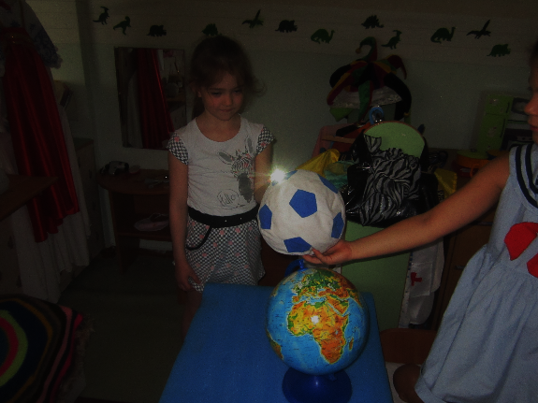

Берем крупный мяч (это, естественно, будет Луна). А Солнцем на этот - раз станет наш фонарик. Весь опыт состоит в том, чтобы держать мяч напротив источника света — вот вам и черное Солнце... Как все просто.